Vejledermøde 27-11-2025
Generel rapport overvejelser:
- Overblikket forsvinder
- Mere definering ift. routine fx skal tarp gå til specifikke grader?
  - Hvad er tanken ift. hvordan det skal virke set i overordnet
  - Skal vi konstant sweep eller hvordan?

Gain krav til antenner:
- Her bør også skrives noget med at vi ikke kan opnå 27dB
  - Skriv hvad der konkret gøres nu, og skriv hvad der princippelt skulle til for at opnå dette

BF:
- Skitser i ord/kort fortalt hvordan man ville BF i 3D
  - Princippet er det samme

Hvordan regner man støj på antennen:
- Vi har antaget en helt støjfri modtager. Dette er forkert
- Kendt som ”støjtal” Dette hæver støjgulvet
- Find et realistisk tal for en forstærkerkæde og indsætte
- Husk at tage gns. Reducere støj

Er vores SNR krav fint:
- Skriv at det er en generel overvejelse, og så fx nede i BF opdatere det.
- Evt. også ved tests når vi når dertil

Samplerate på TARP hvordan sættes denne:
- Gå udfra at vi drejer max hastighed og så sig hvad den max opdatering er
  - Prøv så at se om dette giver mening eller ej
- Der står måske noget i en kontrolbog somewhere

Begrundelse for at vælge radar fra:
- Skriv mere tydeligt hvor vi forventer forskelle
  - Noget med at radar er tunet
  - Andet frekvensbånd
  - Ofte højere effekt og kortere tid
- Måske noget med at en lufthavn nok allerede har en radar

Blok diagram:
- ”Hvordan påvirker blokkene hinanden”
  - Primært med feedback fra control til antenne
- Overvej ”det er sådan her det ender med at se ud” -> Forklaring følger

Kommentar:
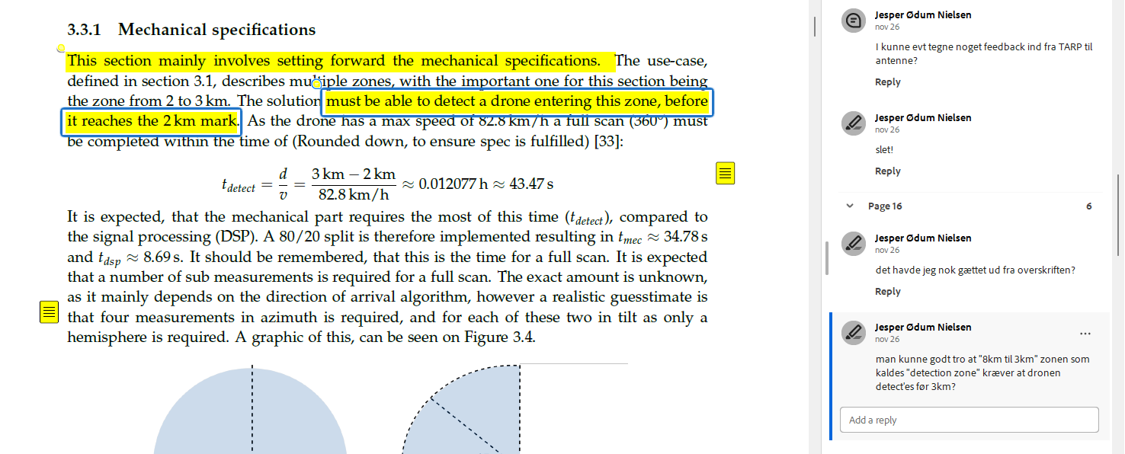
- Formulering, detection zone kan godt forklares lidt bedre. Hvad skal der ske i de forskellige zoner? -> Evt. i figuren

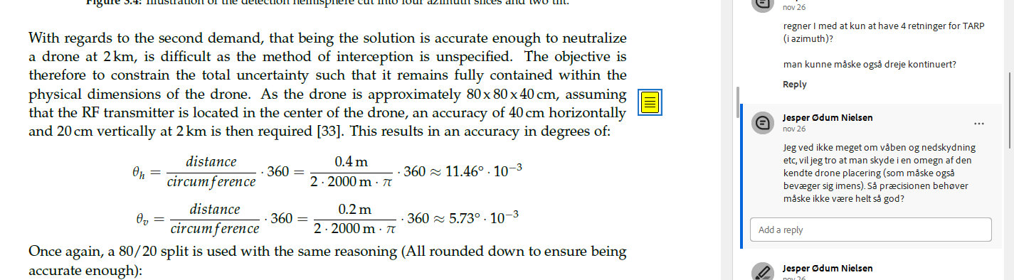
- Tag en vurdering og sig det sku nok er lidt for svært at opnå -> skriv kort hvordan den kunne minimeres
- Ville det i praksis gøre en forskel?
  - Selv hvis vi havde laseren, ville vi jo ikke ramme
    - Vind m.v.
- Noget om at dette er krav til encoder, og ikke selve motor kontrollen

Overvej at lave en stor zipfil med alt kode i - Få linjer/sider direkte, men over 7 så tag med ved siden af

Gainmaskine hedder MVG star lab(eller gate) 16

